ACTIVIDAD 17

*Subredes DHCP*

*Wuke Zhang*

*1-ASIR*

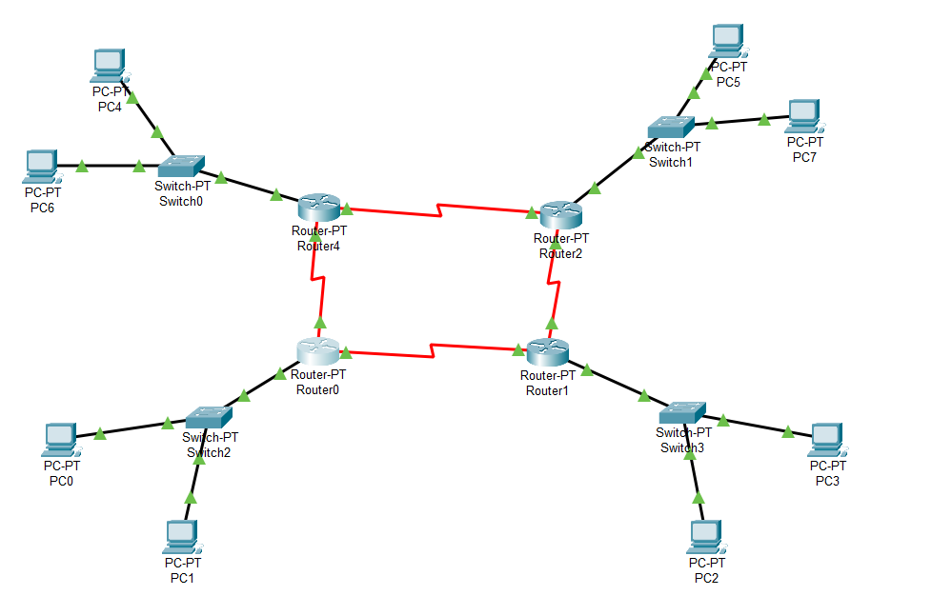

Indice:

Portada.................................................................................................................................. 1

Indice..................................................................................................................................... 2

Introduccion ...........................................................................................................................3

Resolucion ............................................................................................................................. 4

Conclusion ..............................................................................................................................5

Bibliografia .......................................................................................................................... 6

Introducción:

Voy a seguir el tutorial, que está adjunto a la actividad, de cómo diseñar y planificar las diferentes subredes y modificarlo para que se pueda hacer mediante un servidor DHCP que genere el rango de IPs válidas dentro de cada subred.

El esquema es similar, pero en cada una de las subredes deberá haber un router que permita realizar este servicio.

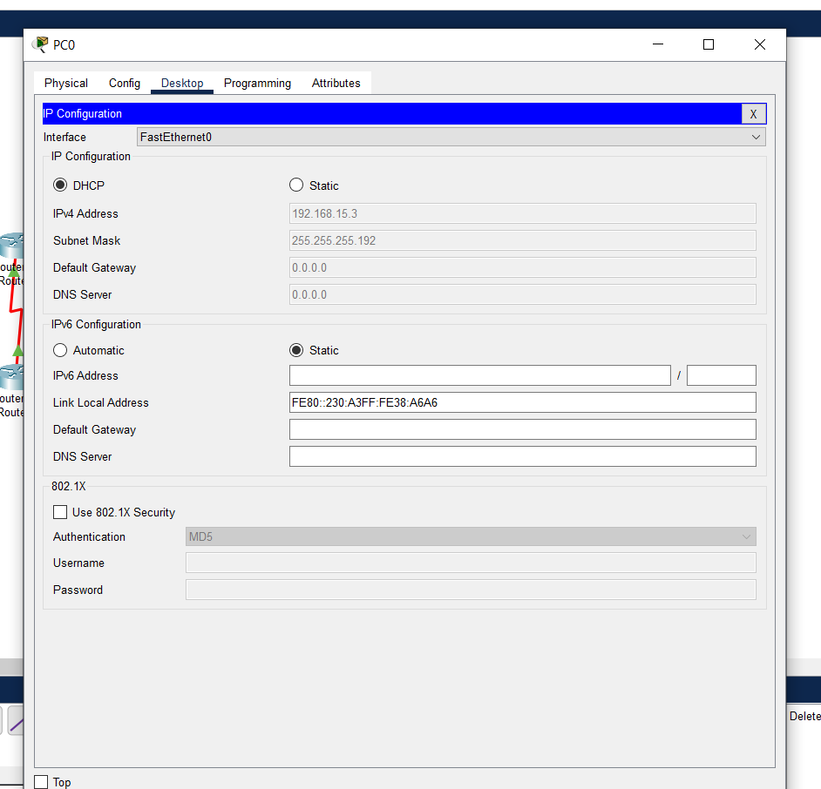

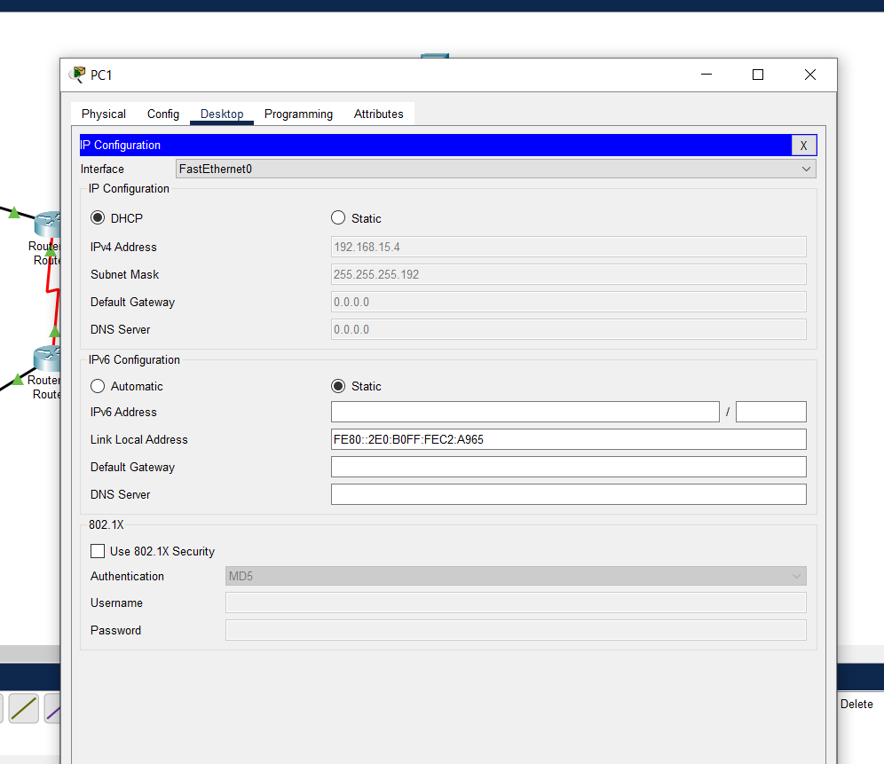

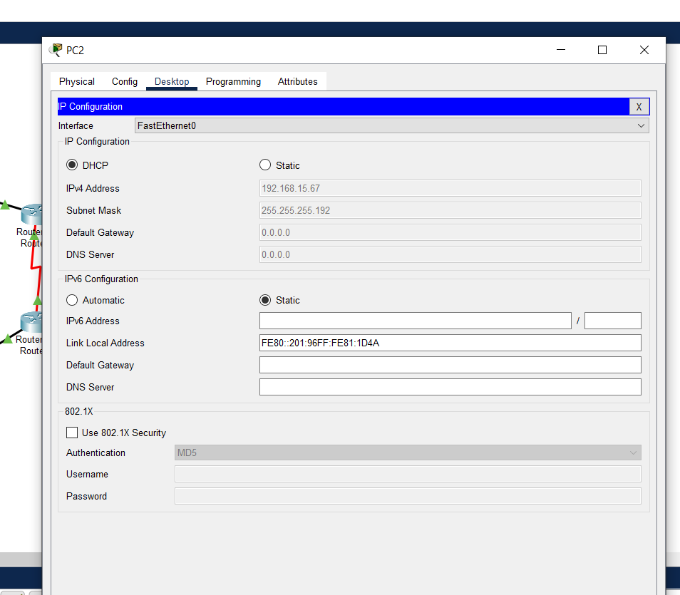

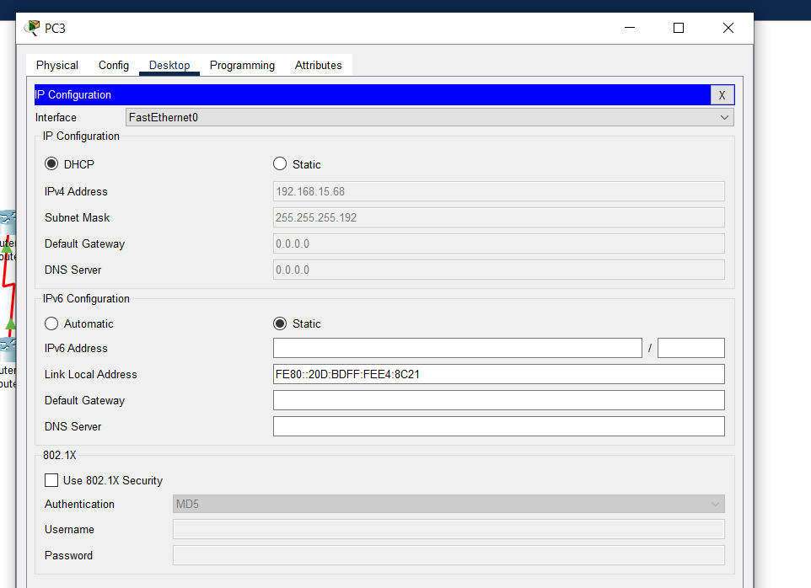

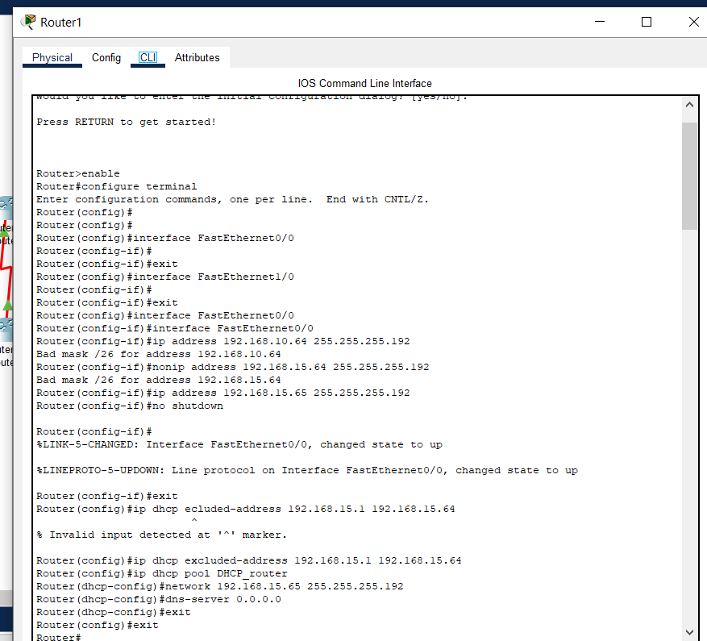

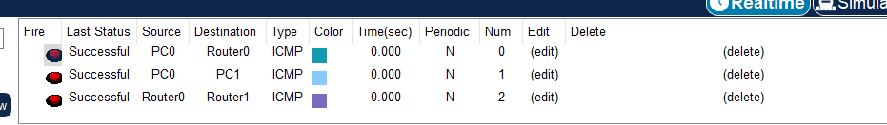

El procedimiento fue lo mismo que en el ejercicio 16 solo, que ahora teniamos que hacer exclusiones de ips en cada router y tener que conectar los routers entre si.